附件2
东深供水－雁田水库饮用水水源保护区
示意图及拐点坐标
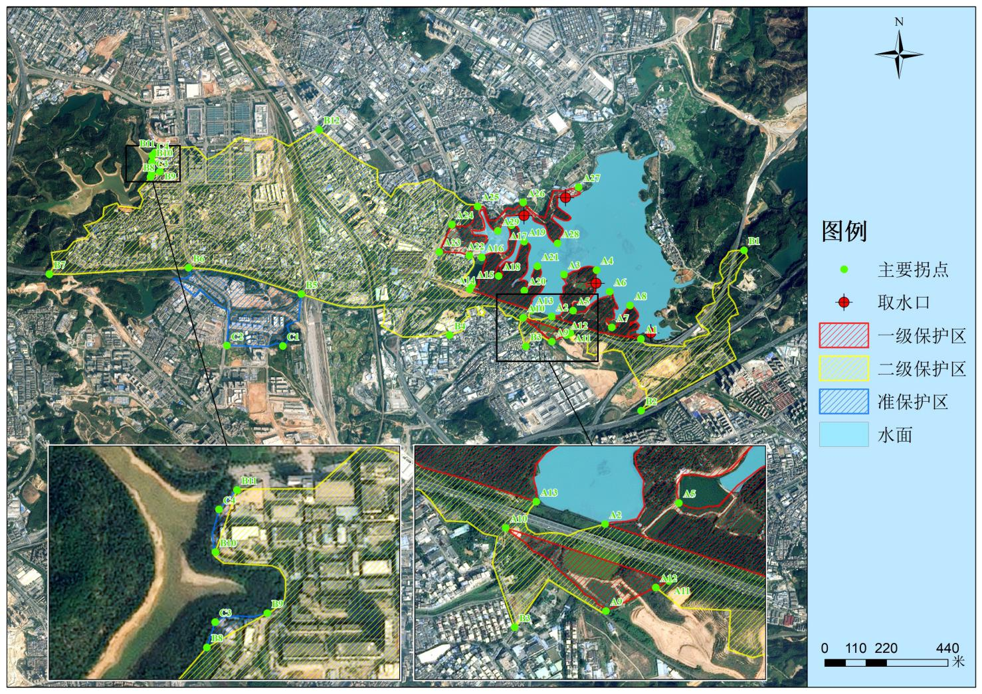
东深供水－雁田水库饮用水水源保护区示意图
东深供水－雁田水库饮用水水源保护区拐点坐标
拐点 | 经度 | 纬度 | 拐点 | 经度 | 纬度
A1 | E114.168172° | N22.657308° | A24 | E114.147146° | N22.670030°
A2 | E114.158249° | N22.659787° | A25 | E114.150021° | N22.672058°
A3 | E114.159605° | N22.664476° | A26 | E114.155074° | N22.672491°
A4 | E114.163238° | N22.664972° | A27 | E114.161233° | N22.674191°
A5 | E114.160613° | N22.660462° | A28 | E114.158911° | N22.667936°
A6 | E114.164691° | N22.662565° | A29 | E114.152255° | N22.669318°
A7 | E114.164942° | N22.658588° | B1 | E114.179650° | N22.667172°
A8 | E114.166967° | N22.661028° | B2 | E114.168191° | N22.649321°
A9 | E114.158276° | N22.657003° | B3 | E114.155351° | N22.656477°
A10 | E114.155066° | N22.659663° | B4 | E114.146895° | N22.657716°
A11 | E114.160306° | N22.657961° | B5 | E114.130392° | N22.662298°
A12 | E114.159872° | N22.657756° | B6 | E114.117843° | N22.665225°
A13 | E114.156042° | N22.660503° | B7 | E114.102368° | N22.664516°
A14 | E114.149122° | N22.662804° | B8 | E114.113622° | N22.675336°
A15 | E114.149421° | N22.663402° | B9 | E114.114655° | N22.675922°
A16 | E114.150466° | N22.666367° | B10 | E114.113768° | N22.676971°
A17 | E114.153785° | N22.669960° | B11 | E114.114136° | N22.678039°
A18 | E114.152349° | N22.664311° | B12 | E114.132375° | N22.680610°
A19 | E114.155178° | N22.668130° | C1 | E114.128342° | N22.656515°
A20 | E114.155203° | N22.662680° | C2 | E114.122124° | N22.656552°
A21 | E114.156668° | N22.665390° | C3 | E114.113763° | N22.675772°
A22 | E114.149086° | N22.666574° | C4 | E114.113829° | N22.677704°
A23 | E114.145740° | N22.667003°
其中，拐点A1-A2-A3-A4-A5-A6-A7-A8、A9-A10-A11-A12、A13-A14-A15-A16-A17-A18-A19-A20-A21、A22-A23-A24-A25-A26-A27-A28-A29所包络的区域为一级保护区，B1-B2-A12-A11-A10-A9-B3-B4-B5-B6-B7-B8-B9-B10-B11-B12-A25-A24-A23-A22-A14-A13-A2-A1所包络的区域为二级保护区，C1-C2-B6-B5、C3-B9-B8、C4-B11-B10所包络的区域为准保护区。

